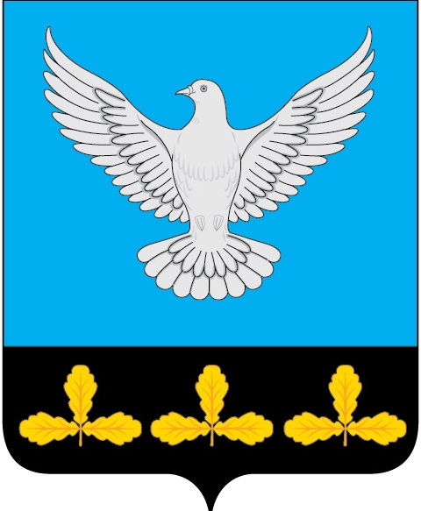

АДМИНИСТРАЦИЯ МУНИЦИПАЛЬНОГО ОБРАЗОВАНИЯ
«ЕРМОЛОВСКОЕ СЕЛЬСКОЕ ПОСЕЛЕНИЕ»
ВЕШКАЙМСКОГО РАЙОНА УЛЬЯНОВСКОЙ ОБЛАСТИ

ПОСТАНОВЛЕНИЕ

21 марта 2024 года № 13

с. Ермоловка

О выявлении правообладателя ранее учтенного объекта недвижимости

В соответствии со статьёй 69.1 Федерального закона от 13.07.2015 № 218-ФЗ «О государственной регистрации недвижимости», постановляю:
1. В отношении земельного участка с кадастровым номером 73:03:080302:107, расположенного по адресу: Ульяновская область, Вешкаймский район, с. Мордовский Белый Ключ, площадью 2500 кв.м., категория земель – земли населенных пунктов, вид разрешенного использования: для ведения личного подсобного хозяйства, установить правообладателя:
Шевердина Владимира Николаевича 17.01.1968 года рождения, место рождения: Ульяновская область Вешкаймский район с.Дубовая роща, паспорт гражданина Российской Федерации: 73 12 944255, выдан ТП УФМС России по Ульяновской области в Вешкаймском районе 21.02.2013, СНИЛС 065-92801686, проживающего (зарегистрированного по месту жительства) по адресу: Владимирская область, Вязниковский район, г.Вязники, мкр. Нововязники. ул. 1-я Зеленая., д 10
2. Право собственности Шевердина Владимира Николаевича на указанный в пункте 1 настоящего постановления земельный участок подтверждается Свидетельством о праве собственности на землю № 342 от 24.11.1992, выданным Мордово Белоключевской сельской администрацией (копия прилагается).
3. Направить настоящее постановление в орган регистрации прав для внесения необходимых изменений в сведения Единого государственного реестра недвижимости.
И.о. Главы администрации
муниципального образования
Ермоловское сельское поселение» Е.А. Павлова

